Индивидуальный проект. Этап 4

Операционные системы

Голованова Мария Константиновна

Содержание

# 1 Цель работы

Научиться создавать собственный сайт.

# 2 Задание

* Зарегистрироваться на соответствующих ресурсах и разместить на них ссылки на сайте:
* eLibrary : https://elibrary.ru/;
* Google Scholar : https://scholar.google.com/;
* ORCID : https://orcid.org/;
* Mendeley : https://www.mendeley.com/;
* ResearchGate : https://www.researchgate.net/;
* Academia.edu : https://www.academia.edu/;
* arXiv : https://arxiv.org/;
* github : https://github.com/.
* Сделать пост по прошедшей неделе.
* Добавить пост на тему по выбору:
* Оформление отчёта.
* Создание презентаций.
* Работа с библиографией.

# 3 Выполнение лабораторной работы

1. Я зарегистрировалась на соответствующих ресурсах и разместить на них ссылки на сайте (рис. 1).

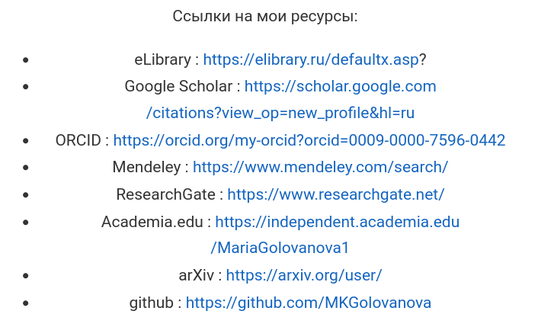

Figure 1: Ссылки на ресурсы на сайте

1. Я сделала пост по прошедшей неделе (рис. ??).



Figure 2: Пост по прошедшей неделе

1. Я добавила пост на тему по выбору (выбрала тему “Оформление отчёта”) (рис. 3).

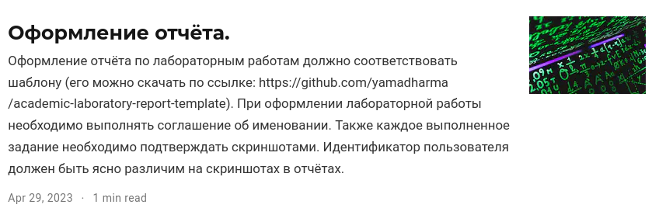

Figure 3: Пост на тему “Оформление отчёта”

# 4 Выводы

Я выполнила 4 этап создания собственного сайта.

# Список литературы